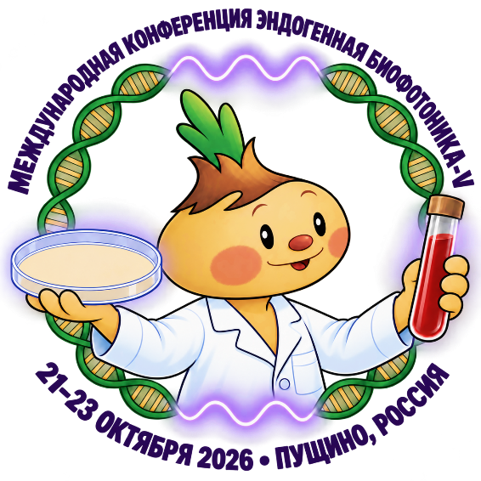 | Программа международной конференции  ЭНДОГЕННАЯ БИОФОТОНИКА:  СВЕРХСЛАБАЯ ЛЮМИНЕСЦЕНЦИЯ БИОЛОГИЧЕСКИХ СИСТЕМ V  Институт теоретической и экспериментальной биофизики РАН,  г. Пущино, Институтская 3, Круглый зал  21-23 октября 2026
Информация о конференции:
Русский https://iteb.ru/news/endogennaya-biofotonika/
Английский https://iteb.ru/en/news/endogenous-biophotonics-ultra-weak-luminescence-of/
Cписок докладов с краткими аннотациями (на английском): https://sfmconference.org/sfm26/conferences_workshops/endogenous-biophotonics-ultra-weak-luminescence-from-biological-systems-v/preliminary/
Zoom link:  https://us06web.zoom.us/j/89926640717?pwd=WaYP0WonFDV76VcSmWMCI1S37Wgflc.1  ID: 899 2664 0717  Code: 495285  Просьба подключаться в Zoom под реальными именами  (ФИО полностью) | 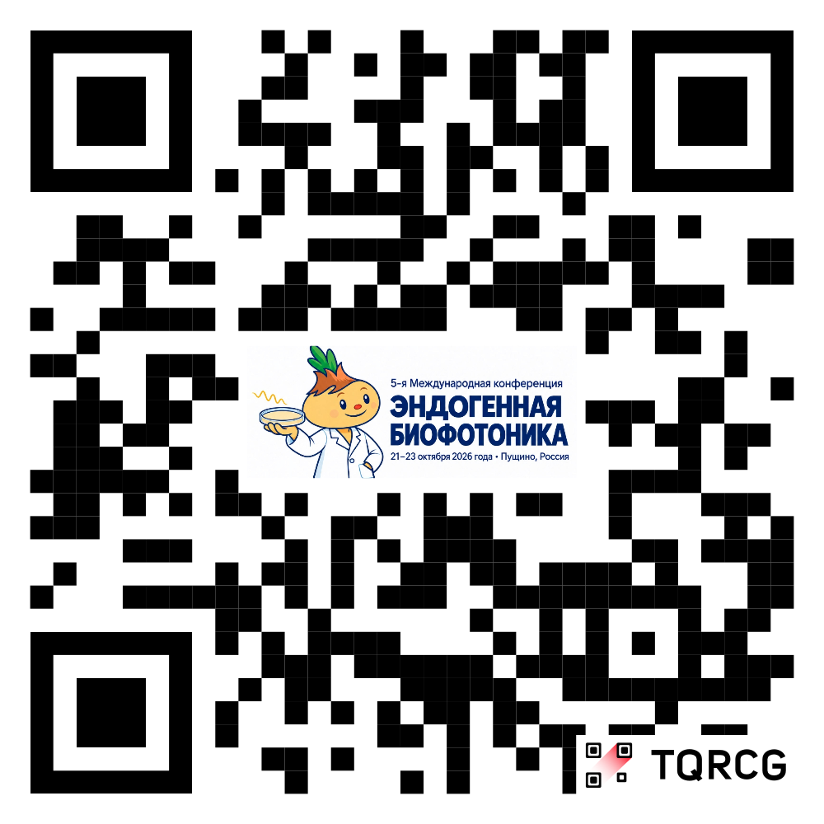
21 октября
11.00-12.00 Обсуждение перспектив исследования сверхслабого излучения биологических объектов с помощью нового малошумящего солнечно-слепого ФЭУ с высокой чувствительностью в среднем ультрафиолетовом диапазоне (разработчик ООО “Катод”, Новосибирск) и возможного экспериментального сотрудничества по этой тематике. Приглашаются все заинтересованные коллеги, просьба писать по адресу naumova@yandex.ru. Особенно будем рады коллегам, желающим продолжить работы чл.-корр. Кузина А.М. и его соавторов по радиационному гормезису и вторичным биогенным излучениям.
22 октября
Время Мск. UTC+3 | Авторы | Название | Место работы
10:00-10:05 | Открытие
10:05-10:30 | И. В. Володяев | Из опровержений митогенетического эффекта | МГУ им. М.В. Ломоносова, Россия
10:30-10:55 | Н. А. Колтовой | Влияние света с круговой поляризацией на биохимические процессы | Россия
10:55-11:20 | В. А. Панчелюга,  М. С. Панчелюга | О возможной связи митогенетического и «странного» излучения | Институт теоретической и экспериментальной биофизики РАН, Россия
11:20-11:35 | Кофе-брейк 1
11:35-12:15 | В. Д. Лахно | Нанобиофотоника и нанобиоэлектроника | Институт математических проблем биологии РАН, Россия
12:15-12:30 | Ю. М. Горовой | Гипотеза о запутанности фотонов излучения Гурвича | Ярославский государственный технический университет, Россия
12:30-13:00 | Е. В. Наумова,  И. В. Володяев* | Диагностика рака на основе «ракового тушителя» (архивные экспериментальные и клинические феноменологические данные и релевантные явления для обсуждения в рамках круглого стола) | Институт физики полупроводников им. А.В. Ржанова СО РАН, *МГУ им. М. В. Ломоносова, Россия
13:00-14:00 | Круглый стол
14:00-15:00 | Обед
15:00-15:40 | J. Bódis, P. Hersics, J. Berke,  T. Csabai-Tanics,  I. Gulyás | Ultraweak Photon Emission in Mouse Embryos: From Fundamental Discovery to the PEECS Quantum Research Incubator | National Laboratory on Human Reproduction, University of Pécs, Hungary
15:40-16:20 | F. Scholkmann | The brain and biological autoluminescence: An overview of empirical findings and theoretical considerations | University Hospital Zurich, University of Zurich; Neuroscience Center Zurich, University of Zurich and ETH Zurich
16:20-16:35 | Кофе-брейк 2
16:35-17:00 | C. M. Gallep | Spontaneous, biological auto-luminescence in seedlings: applications | Universidade Estadual de Campinas, Brasil
17:00-18:00 | Круглый стол
23 октября
10:00-10:20 | Г. О. Степанов,  Е. Д. Румянцева,  А. А. Стручкова,  А. Н. Осипов | Механизм фотоптоза: Индуцируемое перекисью водорода образование эндогенного фотосенсибилизатора порфирина из цитохрома с | Российский национальный исследовательский медицинский университет им. Н. И. Пирогова, Россия
10:20-11:00 | Ю. Б. Цаплев,  О. И. Яблонская, В. В. Наумов, Г. Ф. Федорова, Т. Л. Вепринцев, А. В. Трофимов | Фото- и хемилюминесцентные процессы в щелочном ДМСО. Ключевые аспекты | Институт биохимической физики имени Н. М. Эмануэля РАН, Россия
11:00-11:15 | Кофе-брейк 1
11:15-11:55 | Н. Б. Леонов,  Т. А. Вартанян | Кинетика хемилюминесценции люминола | Санкт-Петербургский национальный исследовательский университет информационных технологий, механики и оптики, Россия
11:55-12:45 | В. Л. Воейков,  Е. В. Буравлева | Отрицательные аэроионы и хемилюминесценция влажного воздуха, индуцированная УФ-фотонами сверхнизкой интенсивности | МГУ им. М. В. Ломоносова, Россия
12:45-13:45 | Обед
13:45-14:10 | В. А. Панчелюга,  Х. П. Тирас,  М. С. Панчелюга | Универсальный спектр периодов во временных рядах флуктуаций сверхслабого свечения планарий | Институт теоретической и экспериментальной биофизики РАН, Россия
14:10-14:50 | В. Ю. Плавский,  А. И. Третьякова,  А. В. Микулич,  А. Н. Собчук,  Т. С. Ананич,  А. Л. Шмицко,  Л. Г. Плавская,  С. В. Якимчук,  И. А. Леусенко,  О. Н. Дудинова,  А. И. Будевич* | Эндогенные фотосенсибилизаторы спермы животных | Институт физики им. И. Степанова Национальной академии наук Беларуси, *Республиканское унитарное предприятие «Научно-практический центр Национальной академии наук Беларуси по селекции и семеноводству», Беларусь
14:50-15:30 | S. Ponya | A biophotonic approach as a non-invasive tool for monitoring plant health and environmental stress responses | Hungarian University of Agriculture and Life Sciences
15:30-15:45 | Кофе-брейк 2
15:45-16:35 | Свободная дискуссия
16:35-16:45 | Закрытие

